Comunità Mandriola
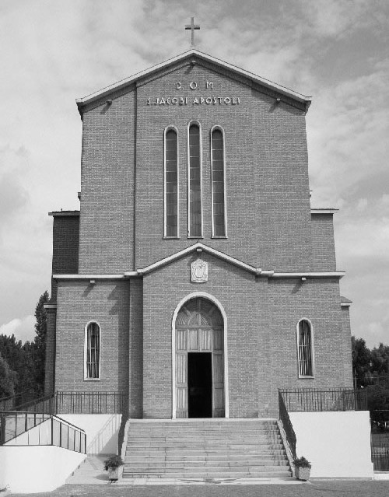

S. Giacomo Apost.
35020 - Albignasego – PD -
Via Marconi, 44
Tel. 049 680900
Fax 049 8827006
Cell. 338 9344019
e-mail: parrocchia@mandriola.org
e-mail: franco.scarmoncin@gmail.com
sito web: www.mandriola.org
CENTRO INFANZIA 049 8808024

05.10.11

MARCO 13
Capitolo 13

versetti: 1 – 31
escatologia

- Abbiamo lasciato Gesù nel Tempio
ad osservare la gente che entrava
per la preghiera
e per fare la propria offerta.

- Uscendo dal Tempio uno dei Discepoli gli fa osservare
la maestosità, la grandezza, l'imponenza del Tempio,
e come sia stato ornato e abbellito
con pietre colorate e scolpite,
con formelle allo scopo di arricchire
e dare splendore con la luce del sole
alla facciata del Tempio.

- Gesù coglie l'occasione per una profezia
piuttosto complessa:
"Non rimarrà una pietra sull'altra, che non venga distrutto."
Il primo Tempio, quello costruito da Salomone nel 950 a.C.
era già stato distrutto nel 589 da Nabucodonasor
e il Tempio che stavano ammirando era il secondo,
costruito attorno agli anni 530 a.C.
Possibile che anche questo Tempio venga distrutto ?

- I discepoli meravigliati gli chiedono:
"Ma quando avverrà questo
e quali sono i segni
che queste cose stanno per accadere?"
E Gesù:
"Molti verranno dicendo di essere
il Messia. Non credeteci!
Succederanno:
- guerre vicine e lontane,
non spaventatevi... non è la fine
- terremoti, carestie,
- il sole si oscurerà, la luna perderà splendore,
- le stelle cadranno dal cielo,
- vi porteranno nei tribunali, nelle sinagoghe,
vi tortureranno... non preoccupatevi,
- voi sarete miei testimoni.
- è necessario che il Messaggio del Vangelo
venga annunciato a tutti i popoli
- qualcuno tradirà il fratello e i figli tradiranno i padri
- voi sarete odiati da tutti per causa mia...
- ma Dio salverà chi avrà perseverato fino alla fine.

- E' una lunga profezia messa in bocca a Gesù
da una comunità
che già stava esperimentando queste parole:
quanto preannunciato da Gesù
era già realtà.
Siamo verso il 65 d.C. e si erano verificate
guerre, ostilità contro i cristiani,
prima nelle sinagoghe e nei tribunali ebraici
e ora nelle città dell'impero,
i tradimenti tra famigliari e tra amici
dovevano essere frequenti;
ognuno per salvare se stesso.

La profezia di Gesù mette insieme due avvenimenti:
la fine della città di Gerusalemme
e la fine del mondo.
La fine della città con tutti i massacri,
vendette, odii, fame, distruzione...
(vedi anche gli scritti dello storico ebreo-romano,
Giuseppe Flavio)
diventa per l'agiografo immagine, tipo, esempio,
di un'altra fine:
quella del mondo.
Le parole di Gesù (vedi anche Matteo 24, 3-14
e Luca 21, 7-19)
sembrano far riferimento a questi due avvenimenti
senza distinguere l'uno dall'altro:
la fine di Gerusalemme
che tanti vedranno e di cui faranno esperienza nel 70
è immagine della fine del mondo,
che nessuno può conoscere.

- Il linguaggio usato da Marco è "apocalittico"
e significa che non è importante la descrizione
le immagini terribili descritte,
le tinte forti e fosche che Gesù usa...
Questa forma di narrare i fatti
è un genere letterario conosciuto
nella cultura semita ed ebraica.
Quando nella Bibbia ci si trova davanti a queste scene:
guerre, pestilenze, terremoti, stragi,
tradimenti in massa, ecc...
non sono le immagini che l'autore sacro
vuole sottolineare...
quanto piuttosto il concetto principale
e le tinte forti hanno lo scopo di far risaltare il concetto.
E' come un quadro.
la cornice (il genere letterario con cui si esprime
l'autore) non è importante,
è solo un modo per mettere in risalto
o esporre una tela di valore;
ma è la tela che ha importanza,
nessuno si ferma a commentare la cornice.

Qual'è l'idea che Gesù vuole far passare
usando queste immagini apocalittiche ?
- ci sarà la fine della città,
e i suoi discepoli devono ricordarlo e agire di conseguenza
come dirà Lui: andandosene;
- ci sarà la fine del mondo e il giudizio finale;
- i cristiani hanno il compito di dare testimonianza
della Verità, del Messaggio di Gesù, del Regno di Dio.
- dobbiamo rimanere sempre in attesa
del suo ritorno: della Parusia.
"Vedranno il Figlio dell'uomo venire sulle nubi del cielo."

- La parabola del fico.
Quando il fico comincia a mettere fuori le gemme
è segno che siamo in primavera...
Così quando vedrete alcuni segni
(es. le persecuzioni, la calata delle aquile romane)
sappiate che il momento è vicino
e pertanto raccomanda ai suoi di fuggire,
di non asserragliarsi in città pensando di salvarsi.
Per quanti pensavano di trovare salvezza
rifugiandosi dentro le mura... sarà una strage.

versetti: 32 - 37

- Un altro concetto più volte ribadito da Gesù
è : "State svegli".
Può succedere come nel caso di un padrone di casa
che parte per un lungo viaggio;
se i servi non pensano più a lui
e credono che non abbia più da ritornare,
e si prendono libertà non permesse,
si sbagliano;
il padrone ritornerà di sicuro
e il suo ritorno, se non lo si aspetta,
sembrerà improvviso.
Se i cristiani perdono la tensione verso l'incontro futuro
con il ritorno di Cristo,
rischiano di comportarsi
come se non dovesse veramente ritornare,
mentre siamo sicuri che Lui ritornerà.
Perciò dobbiamo rimanere svegli, attenti,
non dimenticare che il nostro compito
è quello di attendere
non con le mani in mano,
ma dandoci da fare
in previsione che il padrone ritorni a casa.
(vedi parabola dei talenti in Matteo cap. 25)

